«Чарівне повітря»

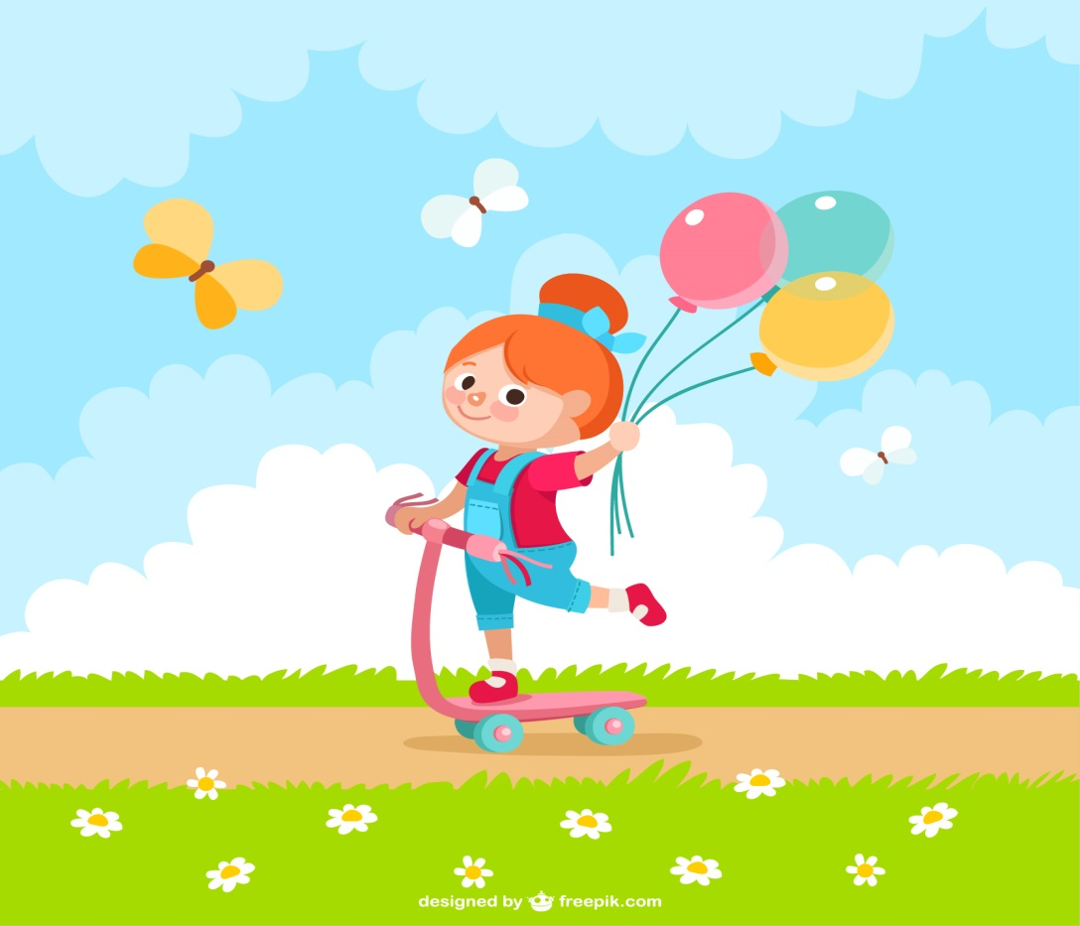

Підготувала:
Вихователь
Котик А.І.
Мета: підвести до розуміння того, що повітря є навколо і всередині нас.
Завдання: дати уявлення про те, що він займає місце і володіє властивостями, а також дати уявлення про те, що вітер - це рух повітря;
- сприяти оволодінню деякими способами виявлення повітря;
- сприяти формуванню у дітей пізнавального інтересу;
- розвивати допитливість, спостережливість, розумову діяльність;
- виховувати інтерес до дослідів і бажання розширювати свій кругозір.
Словникова робота: Збагатити словник дітей словами: прозорий, невидимий.
Попередня робота: спостереження за вітром; проведення експериментів, які доводять легкість повітря.
Обладнання: склянки з водою, коктейльні трубочки, поліетиленові мішки, повітряні кульки, насос, магнітофон із записом вітру, лебідь з повітряної кульки.
Наочний посібник: малюнок «Чим ми дихаємо», «Кому потрібне повітря?», казка про те, як рослини з вітром подружилися
Хід заняття
- Діти, відгадайте загадку:
Через ніс проходить в груди
І зворотний тримає шлях.
Він невидимий, і все ж,
Без нього ми не можемо жити.
Повітря, що оточує нашу Землю. Повітрям дихають люди, тварини і рослини.
- Діти, а ви бачите повітря?
Я теж не бачу повітря, але знаю, що він завжди навколо нас. Повітря ніхто не бачить, тому його називають «невидимка».
- Крізь повітря ми бачимо предмети, що оточують нас? (прозорий). Перше властивість - прозорість.
Повітря не бачимо, зате ми його можемо відчути.
Дослід: помахаємо долонею в обличчя.
- Що ви відчуваєте? Відчуваємо, як повітря рухається.
Повітря ми не тільки можемо відчути, але і зловити.
Дослід: візьмемо поліетиленовий мішок і наповнимо його повітрям. Мішок став опуклим, твердим, пружним. Чому, став пружним?
Отже, повітря пружний.
- А якого кольору повітря? (безбарвний).
- Вдихніть ротом повітря. Спробуйте, будь смаку повітря? (несмачний).
- Вдихніть носом повітря. Якого він запаху? (Без запаху). Але повітря може доносити різні запахи квітів, парфумів.
Чисте повітря не має кольору, запаху, смаку.
- А як ви думаєте, чи можна повітря почути?
- Коли його можна почути? (вітер дме).
Повітря постійно переміщається. Рух повітря - вітер. Давайте, послухаємо, як дме вітер. (Запис шуму вітру).
Вітер - рух повітря.
Повітря здатний рухати предмети.
Дослід: серветка на столі, дути на неї.
Діти, а чи є повітря всередині нас?
Дослід. Коктейльні трубочки і вода в склянках.
Малюнок «Чим ми дихаємо».
Ми повітря дихаємо за допомогою носа. Повітря потрапляє в ніс, там зігрівається і проходить через гортань в наші легені. Повітря проходить через легені і виходить назад.
Повітря буває теплим і холодним. Якщо ми довго будемо дихати холодним повітрям, то можна захворіти. Тому необхідно берегтися і піклуватися про своє здоров'я.
Вірш:
На прогулянку виходь,
Дихай свіжим повітрям.
Тільки пам'ятай при догляді,
Одягатися по погоді.
З повітрям будемо дружити,
Щоб нам бути здоровими.
- Діти, а де ще може ховатися повітря? (У предметах, повітряні кулі).
Повітрям можна наповнити кульку.
Дослід з повітряною кулею.
- Яку форму має кулька? Круглу.
- А якщо кульку трохи здавим. Яку форму він придбав? Овальну.
Повітря не має форми. Він набуває лише форму предмета.
А ще можна наповнити повітрям кулі за допомогою ось такого насоса.
- На що схожий насос? На яку геометричну фігуру?
А зараз давайте спробуємо наповнити повітрям кульки за допомогою насоса. Хлопці, ви знаєте, що з таких кульок можна робити різні моделі іграшок.
(Надуваємо і робимо лебедів).
Я сьогодні для вас приготувала подарунок сюрприз.
Лебідь - красива рідкісна птиця. Лебеді живуть і в наших краях. На жаль, їх дуже мало. Тому, лебеді занесені в червону книгу. Це означає, що їх не можна винищувати. Лебедів потрібно берегти і охороняти.
Лебеді дуже люблять воду. Зараз ми наших лебедів опустимо в озеро і подивимося, як вони будуть плавати.
- А чому лебеді не тонуть?
Повітря тримає їх на поверхні води.
Повітря є скрізь: і в групі, і у нас вдома, і на вулиці. Повітря - дивовижна оболонка навколо Землі.
- Кому ж потрібне повітря?
(Прочитати дітям казку про те, як рослини з вітром подружилися).
Якщо б не було повітря, все живе загинуло б на нашій Землі. Повітря потрібно берегти, не в жодному випадки не можна його забруднювати.
КАЗКА ПРО ТЕ, ЯК РОСЛИНИ З ВІТРОМ ПОДРУЖИЛИСЯ
Давно це було. Напевно, ще і давні люди не населяли тоді Землю. Жили в лісі дерева, трави, кущі. Щороку народжували вони своїх діточок — насіння, плоди. Падали діточки поряд із батьками, там і проростали. Через декілька років тісно стало в лісі. Рослини-мами, рослини-дітки, рослини-онуки... Бракує всім місця в землі, тепла і світла, а поряд із лісом — луг, світлий, просторий. Почали рослини думати, як їм своїх діток відправити на луг. Але немає у плодиків і насіння ніжок, не перебіжать вони на луг. Сумують дерева, а вітер їх гілками гойдає і слухає. Слухав-слухав, і запропонував: «Ви свої насінинки і плодики легшими народжуйте і приробіть до них крильця, тоді я зможу вам допомогти!» Не один рік минув, поки вітер залишився задоволений роботою рослин. На лугу з’явився гарний ліс. Багато рослин відтоді кидають на вітер своїх діточок, а вітер відносить їх на нові луги.
Узимку жене по снігу, як човники з вітрилом, насіння ялини. На декілька кілометрів спливають вони від мами-дерева. Дрібні легкі плодики берези з двома крильцями летять за вітром на 2 км від матінки-берези. Плодики клена дещо важчі, їх вітер може понести тільки на 90 м, а в’яза — ще менше — на 20 м.
Трави теж вирішили довірити вітру своїх діточок.
Задоволений вітер, що рослинам зміг допомогти. Радіють рослини, що розв’язали проблему з розселенням свого потомства.

